* ***Component/form-default***

هرگاه برای ثبت اطلاعات نیاز به فرم داشته باشیم میتوانیم از این کامپوننت استفاده کنیم. که شامل فیلدهایی برای ورود اطلاعات به صورت متن یا به صورت انتخاب کردن از بین مقادیر خاص می باشد.

این فرم شامل المان های زیر میباشد:

* Input : برای وارد کردن نام ونام خانوادگی و ایمیل و توضیحات
* Select : برای اینتخاب کردن از بین دو گزینه ی mr و mrs
* Radio : برای انتخاب فقط یکی از بین دو گزینه
* Checkbox : برای انتخاب کردن چندین گزینه باهم
* دکمه ای برای آپلود کردن فایل به صورتیکه نام آن فایل در یک المان input نوشته میشود.
* Submit : دکمه ای برای ارسال فرم

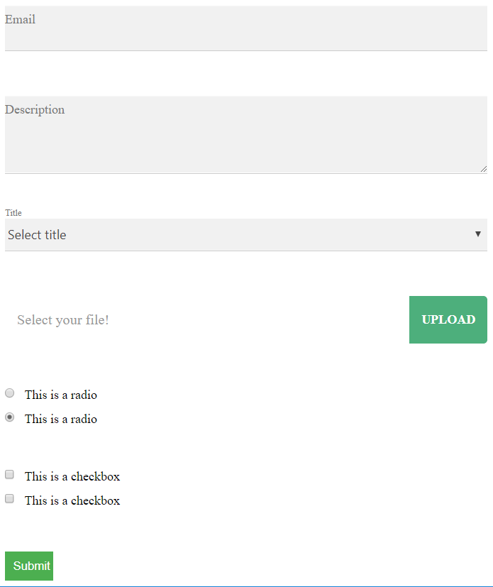

* ***استفاده از فرم***

{{ partial('components/form-default/form-default') }}